LAPORAN UTS

PRAKTIKUM 5



Oleh :

Fahreza Dzaky Rahmatullah 21091397061

2021A

MANAJEMEN INFORMATIKA UNIVERSITAS NEGERI SURABAYA

PROGRRAM VOKASI

2021

1. Source code

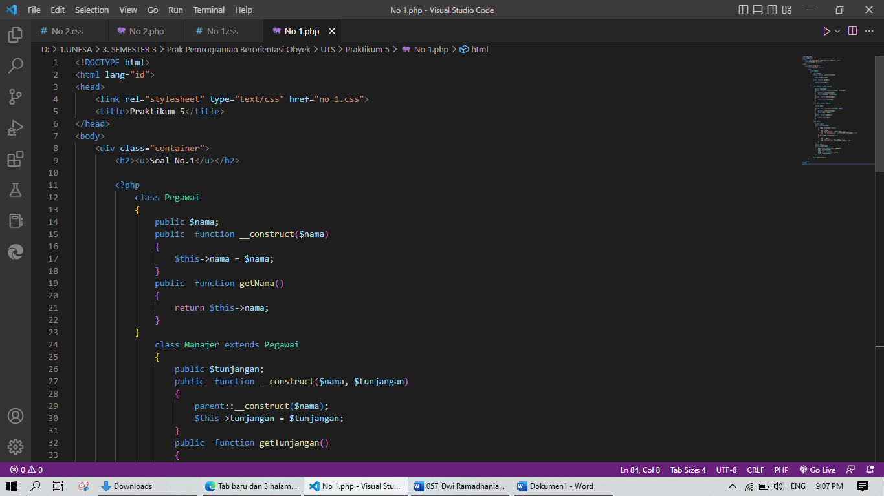

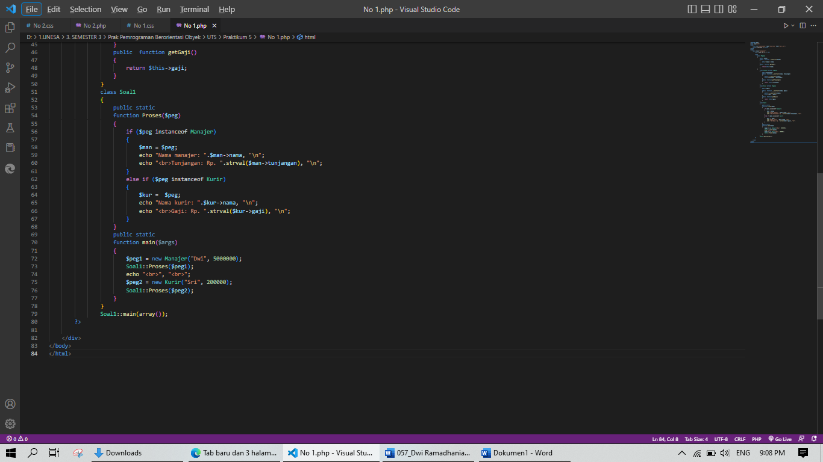

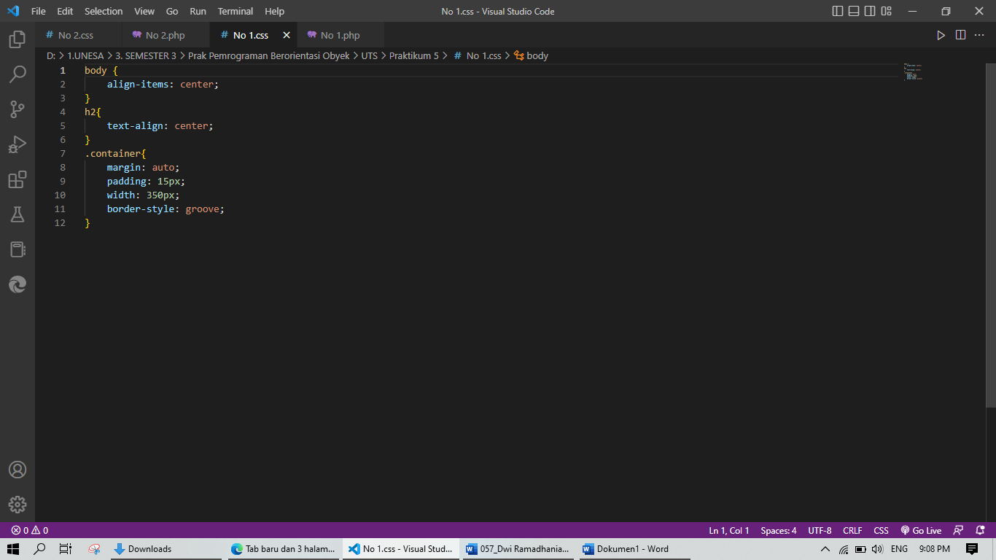

Ouput

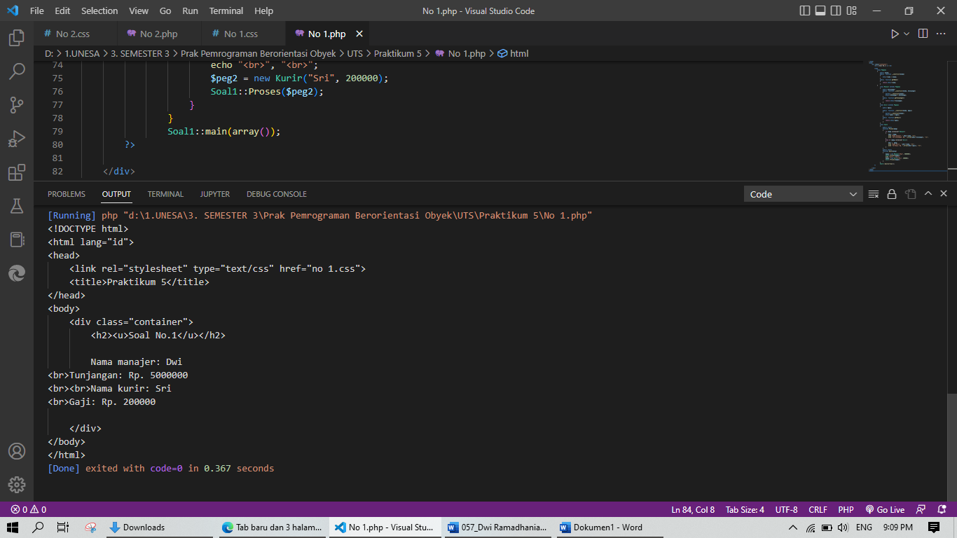

Analisa : Implementasi argumen polimorfik ada di kelas info di mana metode info dibuat statis sehingga tidak perlu memulai panggilan. Mengizinkan input langsung sebagai parameter metode info dari kelas info.

1. Source Code

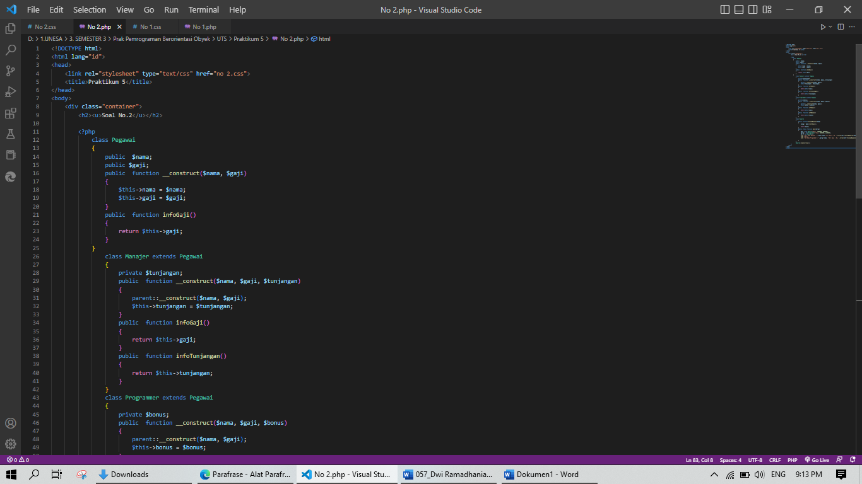

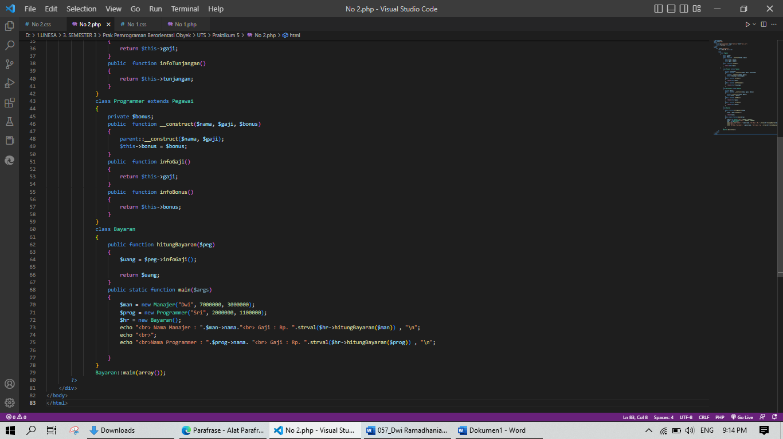

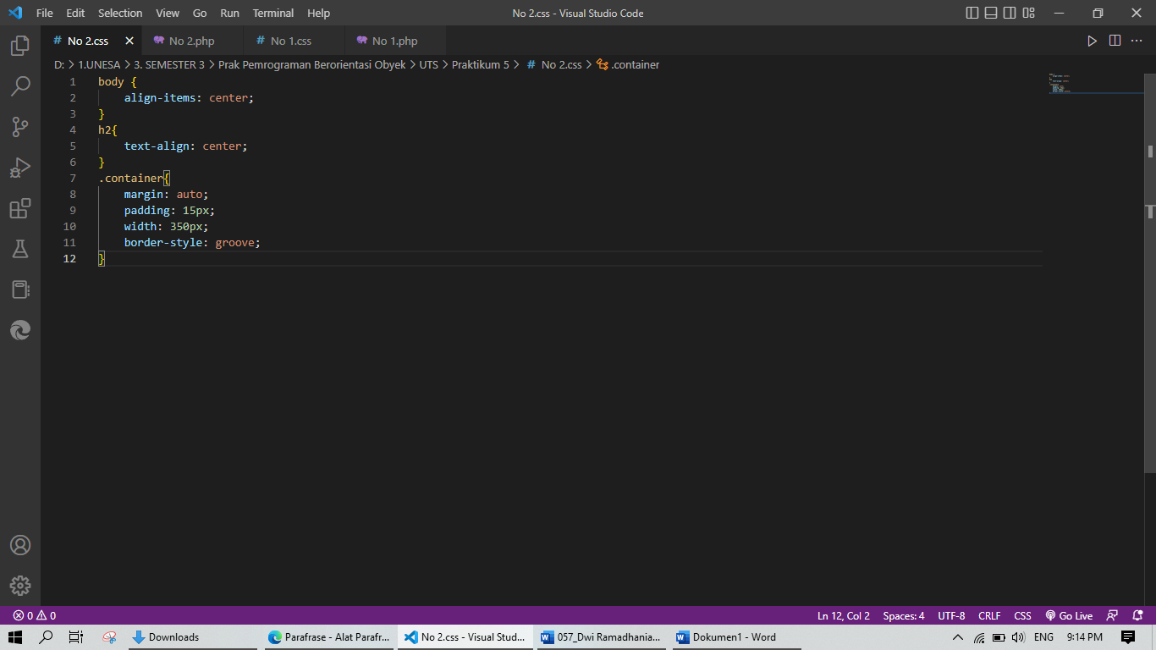

Ouput

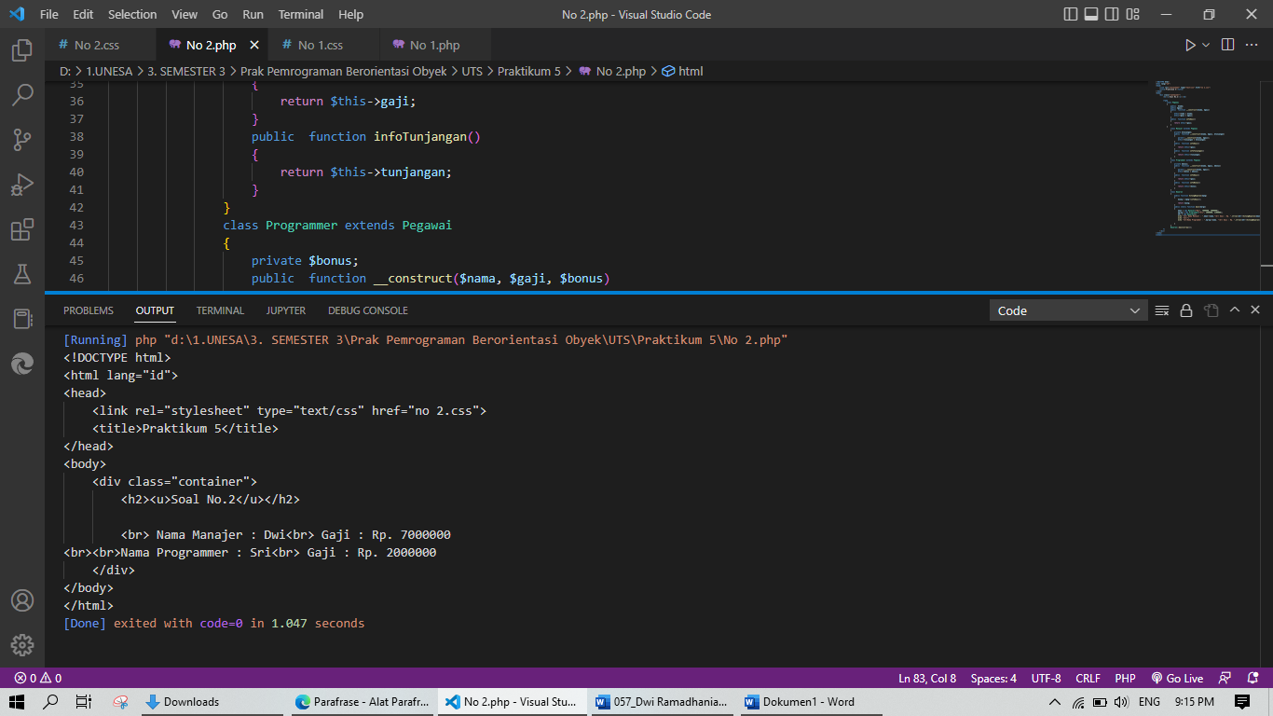

Analisa :

Program ini menggunakan konsep overriding untuk mengimplementasikan pewarisan. Saat Anda memanggil konstruk

pada setiap kelas turunan, hanya properti yang dimilikinya yang dimulai dengan visibilitas pribadi, properti turunan lainnya mulai langsung pada konstruk kelas induk.